平成22年４月１日

「地域調査士認定講習」「専門地域調査士認定講習」のご案内

社団法人日本地理学会

社団法人日本地理学会では、地域の総合科学である地理学をベースとし、地域調査の知識や技術を用いて地域の自然、社会、人文現象等を総合的にとらえる調査能力を有する「地域調査の専門家」「地域調査のプロフェッショナル」にふさわしい人材を「地域調査士」「専門地域調査士」として認定する制度を平成22年度からスタートします。本認定制度は、大学や大学院での単位取得や論文の公表に加え、地域調査に関する法令、個人情報保護、人権、地域調査士の心構え等に関する講習の受講を義務づけています。第１回の認定講習会を下記のとおり開催いたしますので、受講希望者は、申込書をFAXまたは同様の事項を電子メールで（社）日本地理学会事務局に申込期間（4月5～20日）内にご送付下さい。

【連絡先】
〒113-0032 東京都文京区弥生 2 - 4 - 16 学会センタービル内
社団法人日本地理学会 事務局（地域調査士認定講習申込み係）
E-mail: office@ajg.or.jp、 電話：03-3815-1912 FAX： 03-3815-1672

記
１．講習の種類
(1)地域調査士認定講習
地域調査士認定規程第4条第1項に規定する講習。地域調査士の資格を取得するために修了が必須。「専門地域調査士」の認定を受けるには、この「地域調査士認定講習」の受講も必須です。
(2)専門地域調査士認定講習
地域調査士認定規程第4条第2項に規定する講習。専門地域調査士の資格を取得するためには、「地域調査士認定講習（上記(1)の講習）」の受講とともに、この「専門地域調査士認定講習」を修了することが必須です。

２．開催年月日
2010年5月2日(日) 9時－18時 （受付開始：8時30分）

３．開催場所
日本大学文理学部 ３号館 （教室は手続き後に送付する受講票に記載します）
東京都世田谷区桜上水3-25-40
京王線下高井戸駅または桜上水駅から徒歩約8分
４．科目・時間割および講師
(1)地域調査士認定講習（「専門地域調査士」の認定を受けるには、「地域調査士認定講習」の受講が必須）
時間 | 内容 | 講師
9:00-10:00 | 法令 | 弁護士 宮下浩司氏
10:00-11:00 | 個人情報保護 | 株式会社日本総合研究所 法務部
11:10-12:00 | 人権 | 元・大阪市教育委員会 福井一良氏
12:00-13:00 | 地域調査士の心構え | 野々村邦夫 資格専門委員会副委員長

(2)専門地域調査士認定講習
時間 | 内容 | 講師
14:00-15:00 | 法令(事例研究) | 弁護士 宮下浩司氏
15:00-16:00 | 個人情報保護（事例研究） | 株式会社ゼンリン
16:10-17:10 | 人権（事例研究） | 元・大阪市教育委員会 福井一良氏
17:10-18:10 | 心構え（事例研究） | 野々村邦夫 資格専門委員会副委員長

５．受講料
- 地域調査士認定講習： １０，５００円（税込）
- 専門地域調査士認定講習： １０，５００円（税込）

６．申し込み方法
別紙申込書をＦＡＸまたは同様の事項を電子メールで（社）日本地理学会事務局に申込期間内にご送付の上、受講料を郵便振替で所定の郵便口座に入金してください。
【郵便口座 00190-2-282727 口座名称 （社）日本地理学会地域調査士担当】
手続きが終了次第、受講票を送付します。
【申し込み期間：４月５日（月）～４月20日（火）】

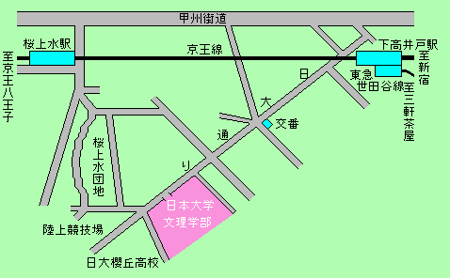
【地図】

以 上

